BERITA ACARA SERAH TERIMA INVENTARIS
PT. JAKARTA PRIMA CRANES
Wisma JPC, Jl. Mampang Prapatan Raya No.20

No. Dokumen : GA/2022/10/004
No. Inventaris : ZNH-2022-002
DEPARTEMEN GA-IT

Hari ………………, ……. ………… 2022,
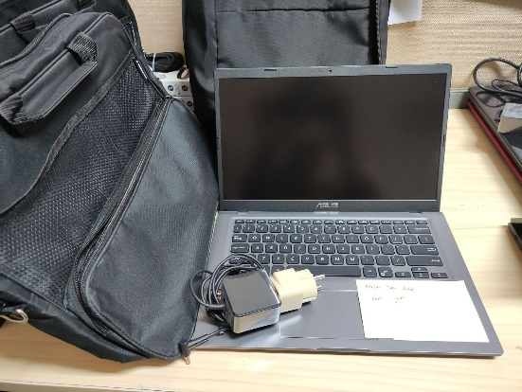
Telah diterima inventaris sebagai berikut :
- 1 Unit - Laptop ASUS Vivobook M415UA
- Processor : AMD Ryzen 5 5500U processor (2.1GHz; Up To 4.0GHz; 8MB Cache)
- Display :14.0-inch LED Backlit FHD (1920 x 1080) 16:9 220nits anti-glare panel
- Memory : 16GB DDR4 on board
- Storage : 512GB M.2 NVMe™ PCIe® 3.0 SSD
- SN : MCN0CVKKR0BB496
- 1 Unit - Charger Laptop
- 1 Unit - Tas Laptop ASUS

Kondisi : 100% (Baru)
Kepada :
Nama : Zain Hilal
Divisi : QC
NIK :
Notes :
Ref PWR 2022/JKT-0754,
Laptop lama yang digunakan user sering hang & bermasalah saat membuka AutoCAD, dsb

Menyerahkan,

( M Nurhasan Mahmudi )
Menerima,

( Zain Hilal )
Menyetujui,

( Bramantya Zain )
BERITA ACARA SERAH TERIMA INVENTARIS
PT. JAKARTA PRIMA CRANES
Wisma JPC, Jl. Mampang Prapatan Raya No.20

No. Dokumen : GA/2022/10/004
No. Inventaris : ZNH-2022-002
DEPARTEMEN GA-IT

Hari ………………, ……. ………… 2022,
Telah diterima inventaris sebagai berikut :
- 1 Unit - Laptop ASUS Vivobook M415UA
- Processor : AMD Ryzen 5 5500U processor (2.1GHz; Up To 4.0GHz; 8MB Cache)
- Display :14.0-inch LED Backlit FHD (1920 x 1080) 16:9 220nits anti-glare panel
- Memory : 16GB DDR4 on board
- Storage : 512GB M.2 NVMe™ PCIe® 3.0 SSD
- SN : MCN0CVKKR0BB496
- 1 Unit - Charger Laptop
- 1 Unit - Tas Laptop ASUS

Kondisi : 100% (Baru)
Kepada :
Nama : Zain Hilal
Divisi : QC
NIK :
Notes :
Ref PWR 2022/JKT-0754,
Laptop lama yang digunakan user sering hang & bermasalah saat membuka AutoCAD, dsb

Menyerahkan,

( M Nurhasan Mahmudi )
Menerima,

( Zain Hilal )
Menyetujui,

( Bramantya Zain )

